基于ATK软件的碎片清除轨道方案设计使用说明
本说明旨在帮助各参赛队更快上手ATK软件中涉及碎片清除轨道方案设计的相关模块。第一次打开软件（还未注册）的参赛队员需要先进行软件注册，双击ATK.exe后会弹出提示注册的对话框，拷贝本机ID，然后访问网站https://ctoc13.spacestdc.com/atk-index/#/application，输入ID和邮箱即可获取软件注册码，完成软件注册。

基于界面操作的方案设计

加载竞赛场景
打开ATK软件，点击“打开一个想定文件”，添加竞赛场景ZPY15.xml文件，场景中已包含345颗碎片。

添加一个母航天器并设置初始状态
1）在软件界面顶部工具栏“开始”中点击“插入”，选择“卫星”-“插入默认类型”，再点击右下角“插入…”，即添加了一个母航天器，名称默认为“卫星346”。可在左边栏对象视图列表里找到新添加的母航天器并将其改名为“Mother1”；
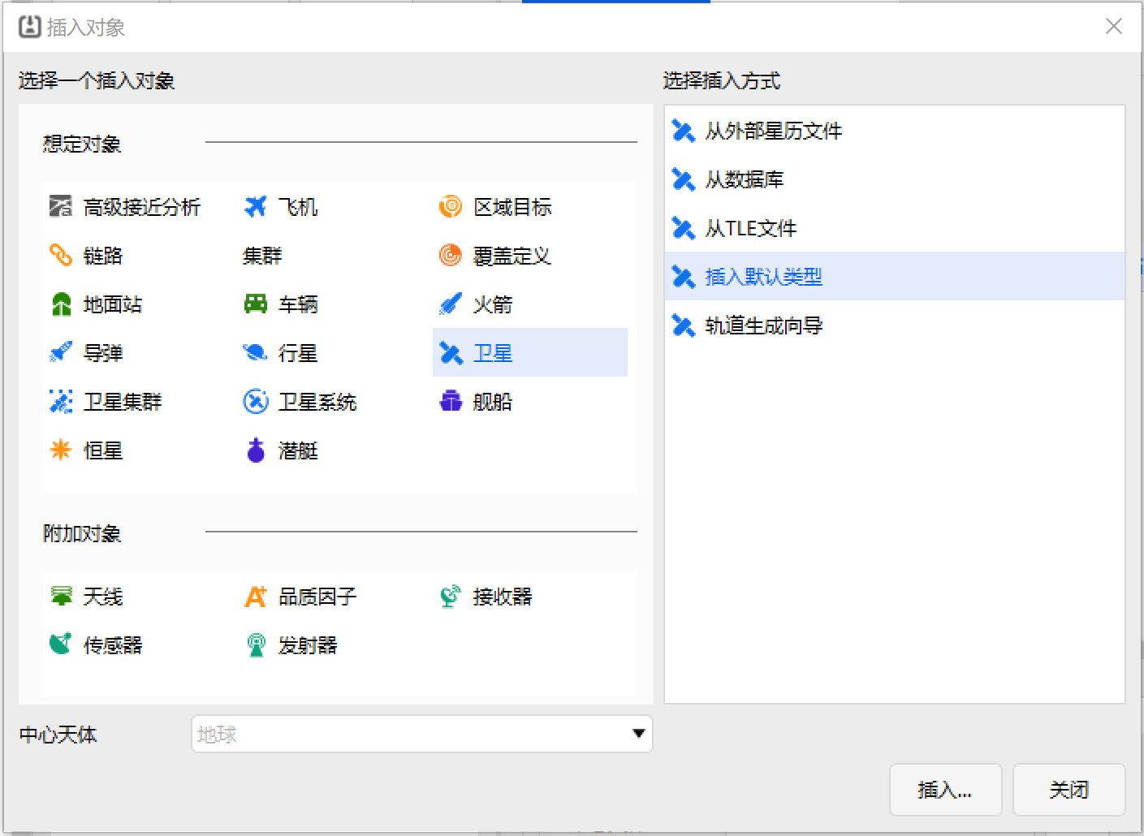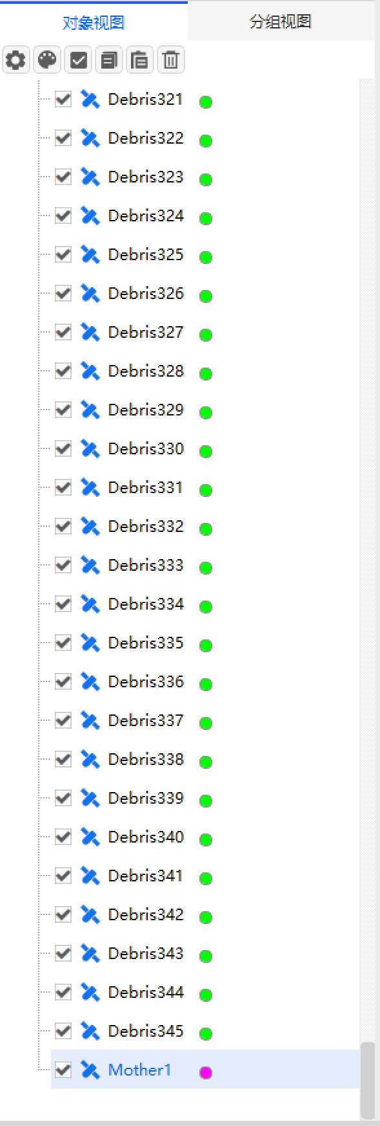
2）双击“Mother1”或右键单击点“属性”进入属性设置界面，修改轨道预报器为“机动规划”；
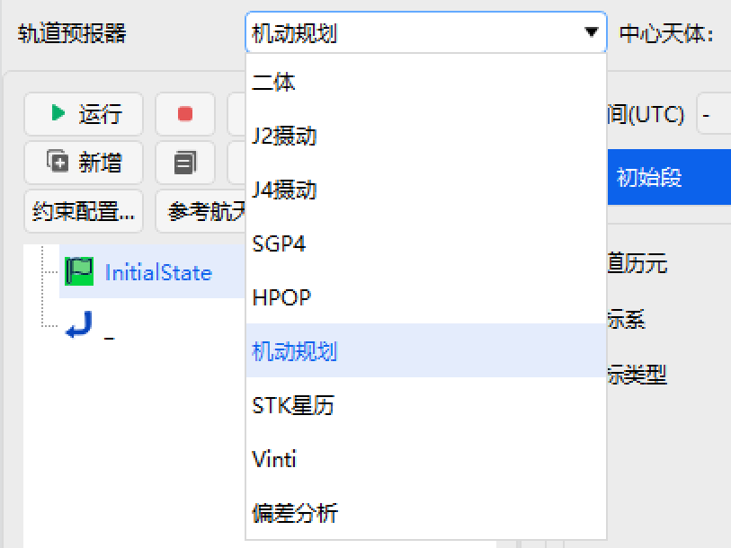
3）点击初始段坐标系右边的“…”按钮，选择“地球”和“J2000”（默认），点击“确定”，选择坐标类型，例如选择类型为轨道根数（默认），在右边输入六个轨道根数：半长轴设为7300000 m，偏心率设为0，轨道倾角设为98 deg，升交点赤经设为76 deg，近拱点角距设为0 deg，真近点角设为30 deg，再点击“应用”，即完成了母航天器初始状态的设置。
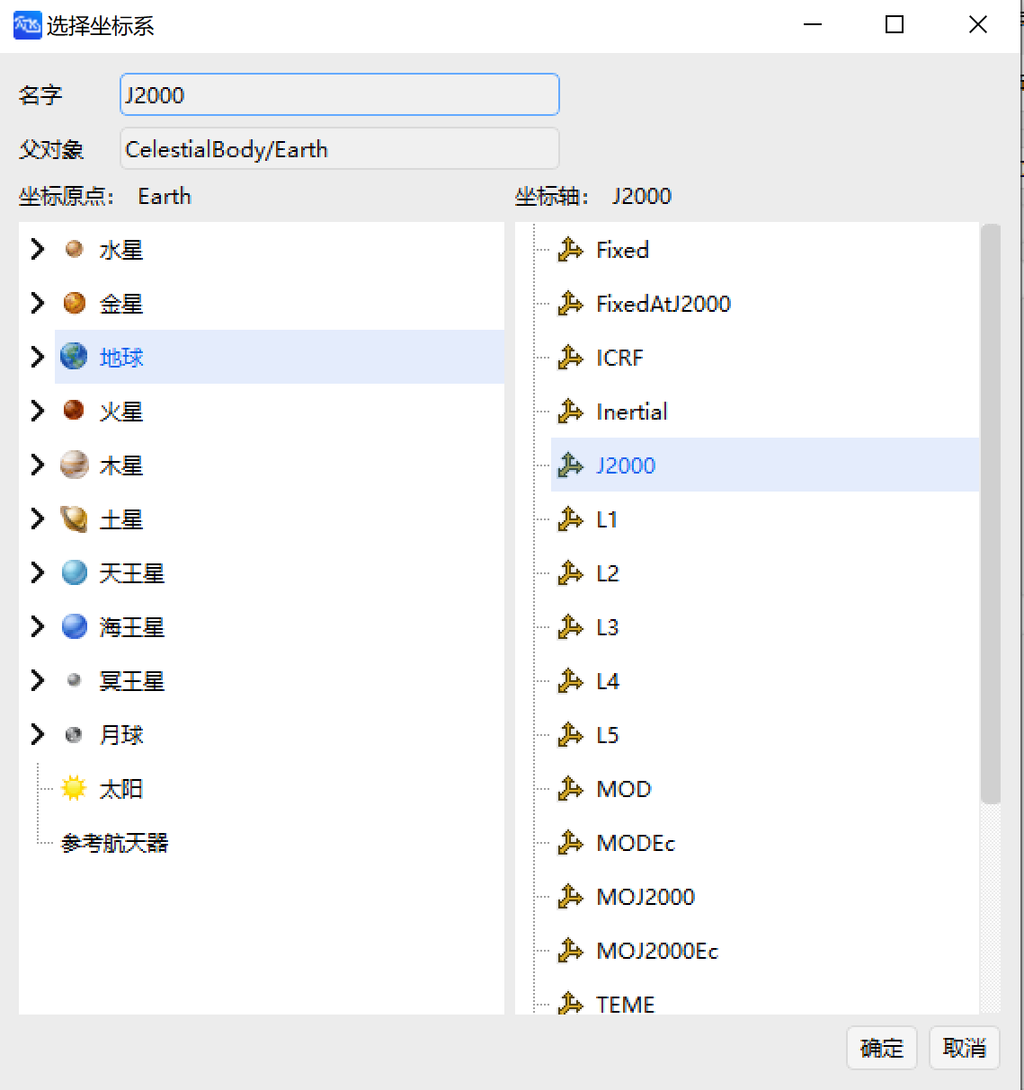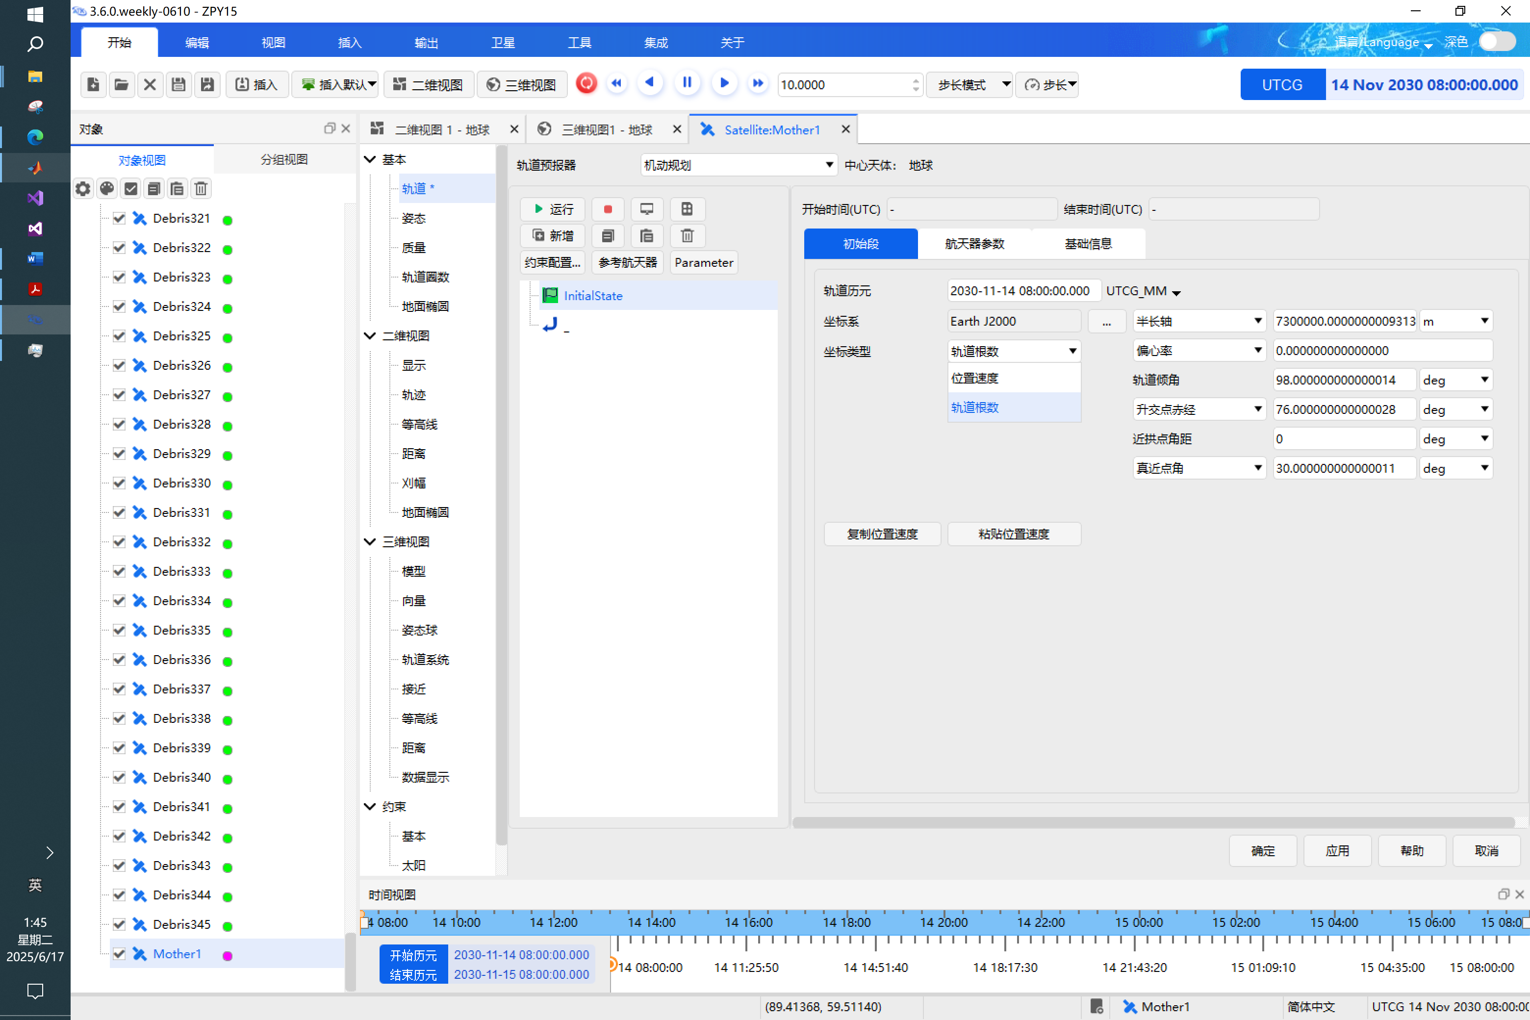

添加母航天器的脉冲机动和轨道预报
1）在完成1.2的基础上点击“新增”，选择机动段，然后在右边机动类型选择“脉冲”（默认），选择VVLH和直角坐标（默认），输入三个脉冲分量的大小，例如Vx、Vy和Vz均设为5 m/s，再点击“应用”和“运行”，即完成了一个机动脉冲的添加；
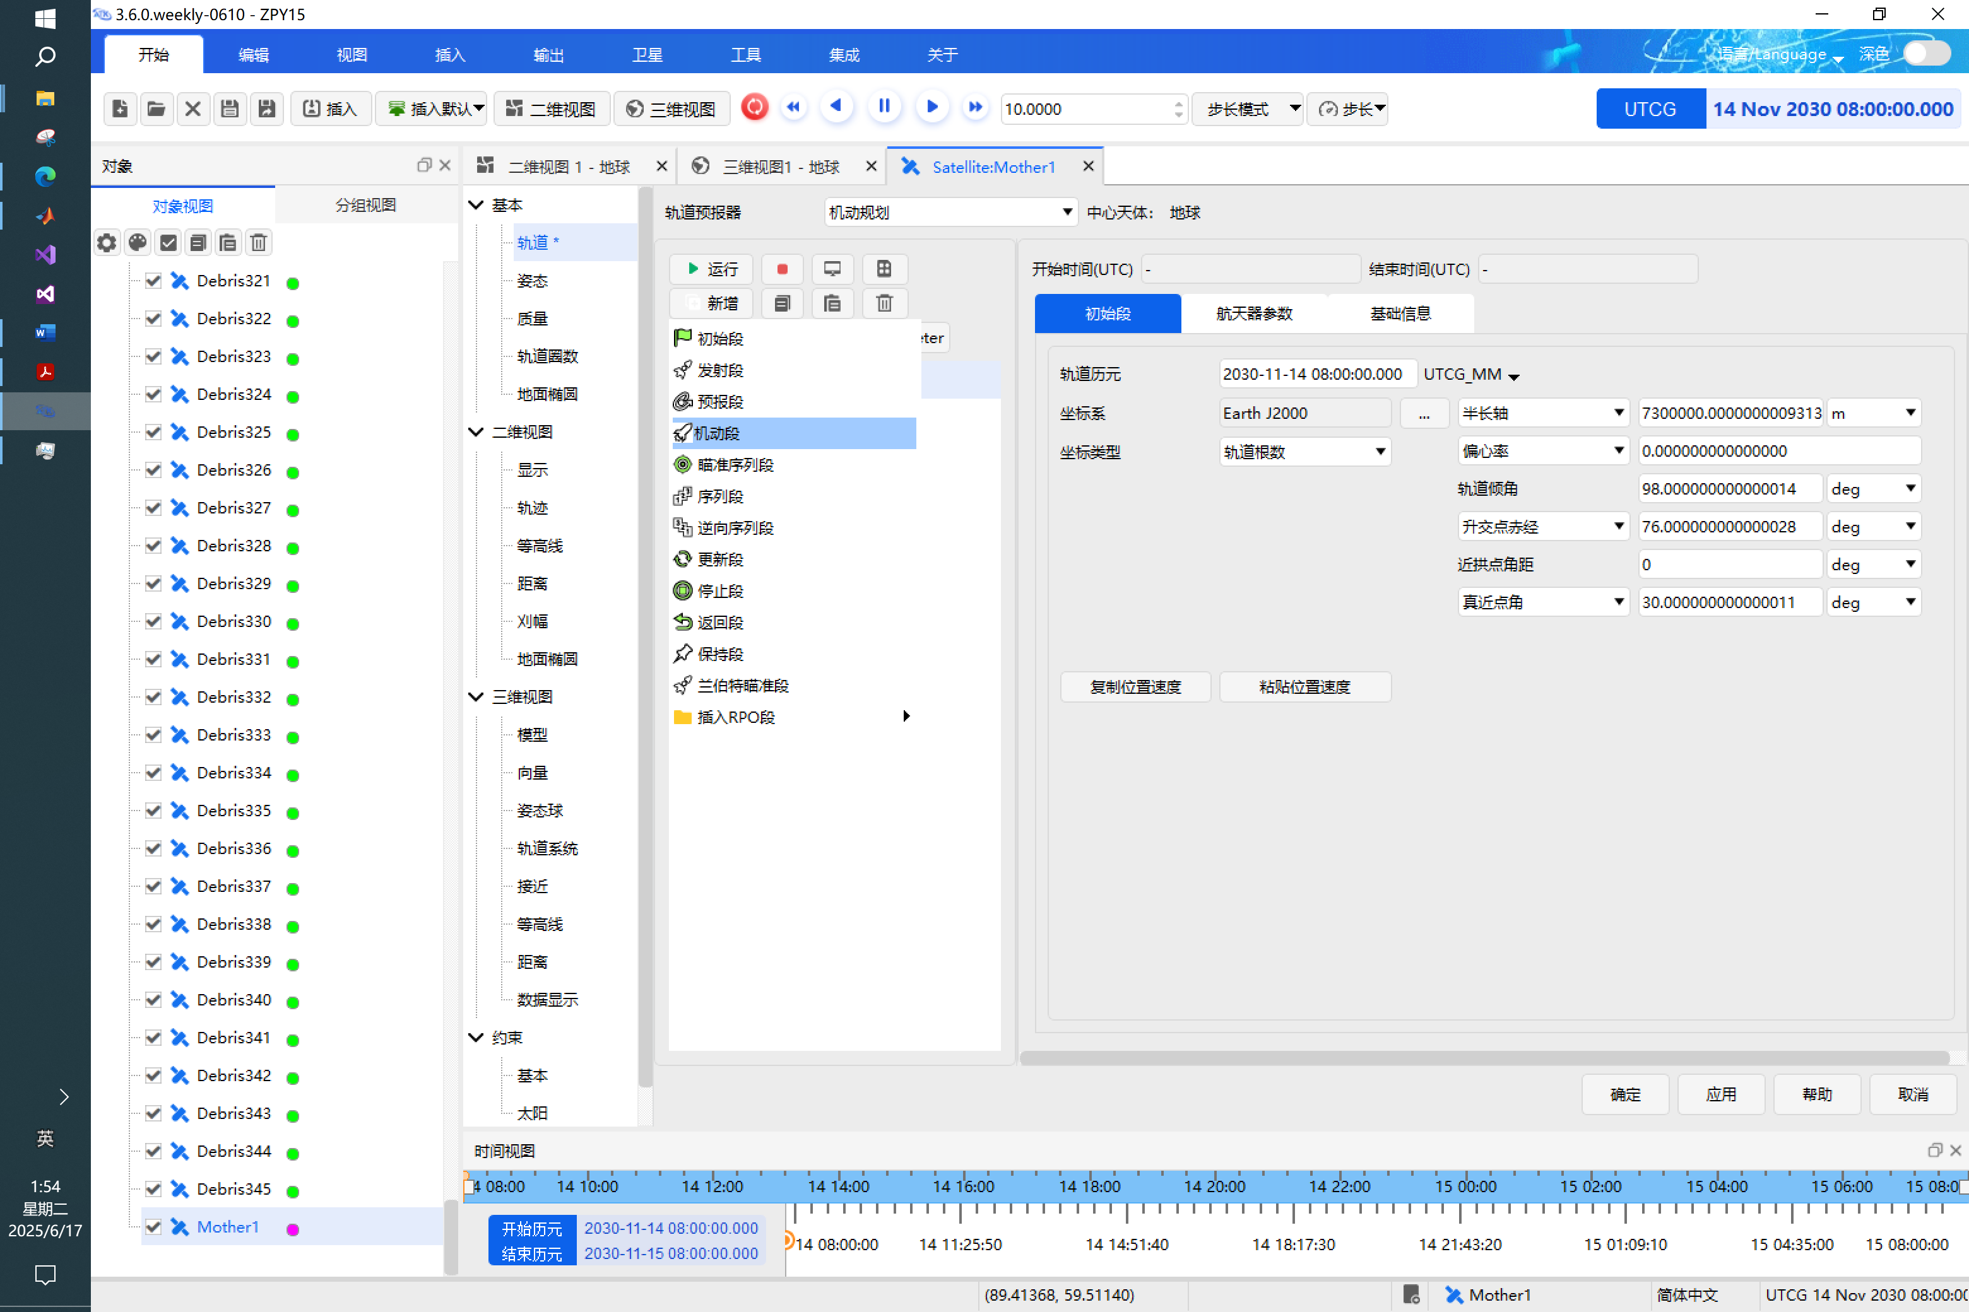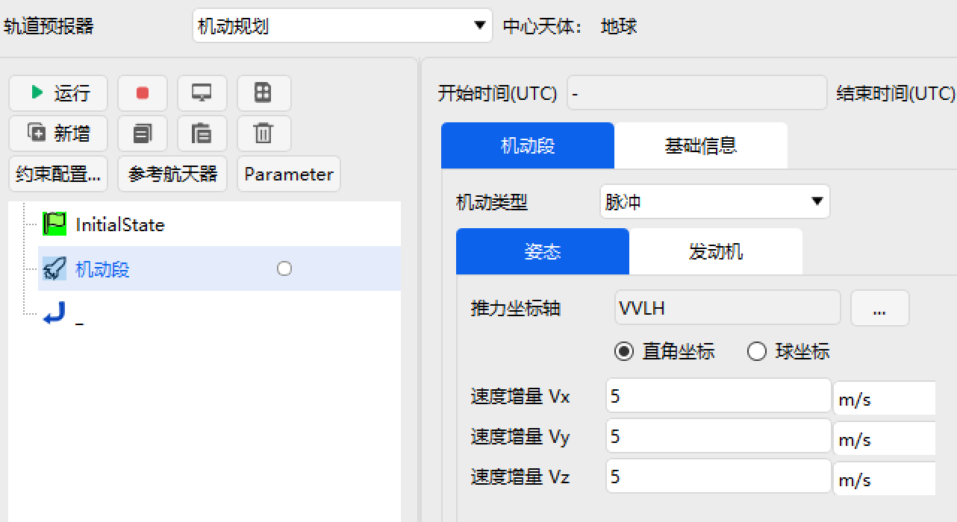
2）点击“新增”，选择预报段，然后点击右边“高级设置”，按默认配置（引力场模型EGM96，阶数2，次数0，该配置即为题目要求的母航天器动力学模型）点击“确定”，停止条件选Duration，在触发值里输入预报时间，例如输入20000 s，再点击“应用”和“运行”，即完成一个轨道预报段的添加；
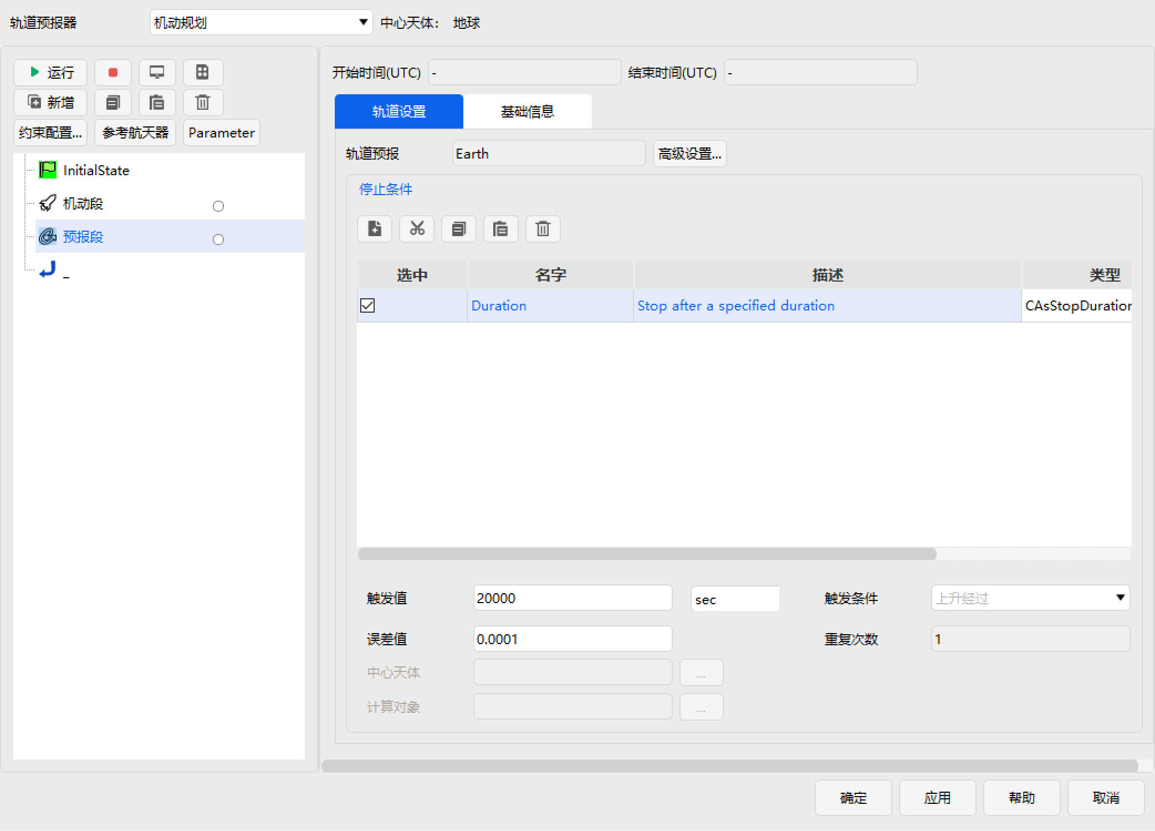
3）根据题目要求，每个航天器可施加不超过6次脉冲，可按照步骤1）和步骤2）继续依次添加5个机动段和预报段，例如机动段的脉冲分量Vx、Vy和Vz均设为5 m/s，前4个预报段的预报时间均设为10000 s，最后一个预报段设为26400 s（6个预报段一共86400 s），再点击“应用”和“运行”，即添加了一个完整的母航天器轨道机动方案。
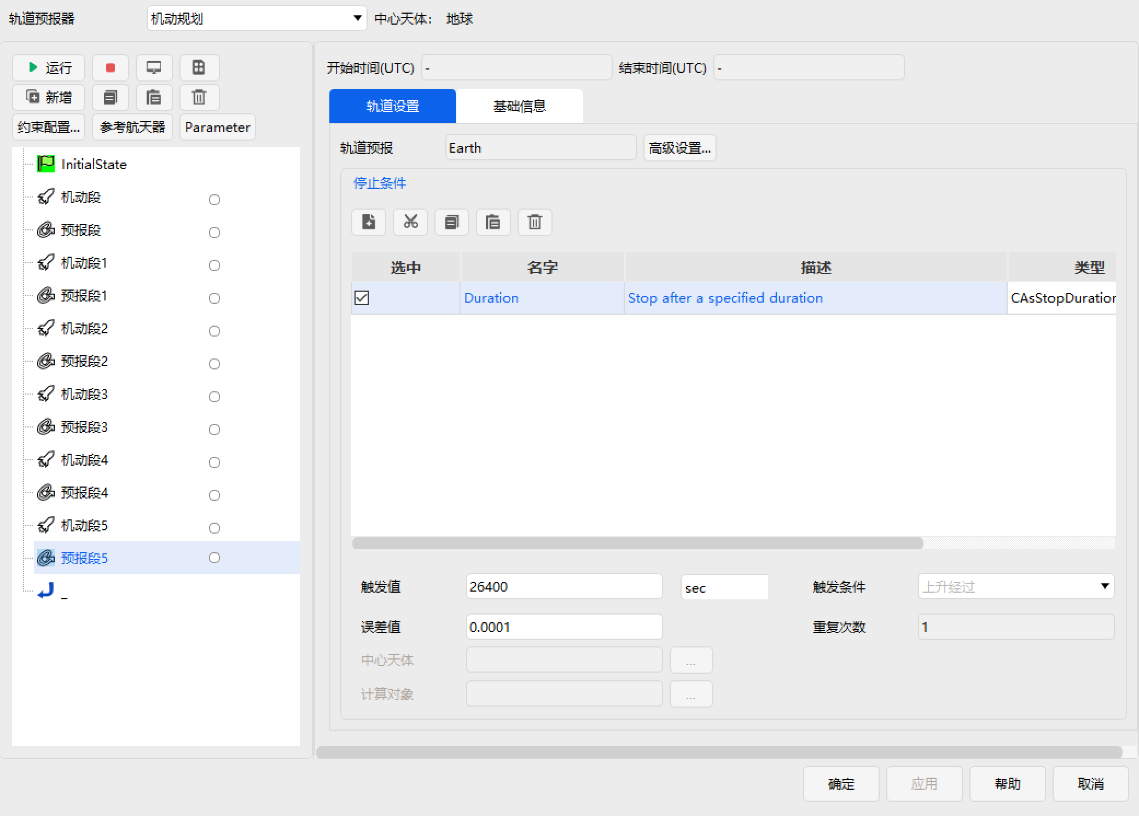
注意：任意一个机动段或预报段参数调整后都需要点击“运行”重新生成星历，该星历主要用于后续分析母航天器与碎片的接近情况。

添加母航天器的兰伯特变轨
1）按照1.2的步骤再新增一个母航天器，改名为“Mother2”，输入初始轨道根数，例如设为：半长轴为7300000 m，偏心率为0，轨道倾角为98 deg，升交点赤经为76 deg，近拱点角距为0 deg，真近点角为200 deg，按照1.3的步骤再新增一个预报段，预报时间为100 s，点击“应用”和“运行”；
2）到二维或三维视图界面选择一个离“Mother2”比较近的碎片，例如“Debris32”；
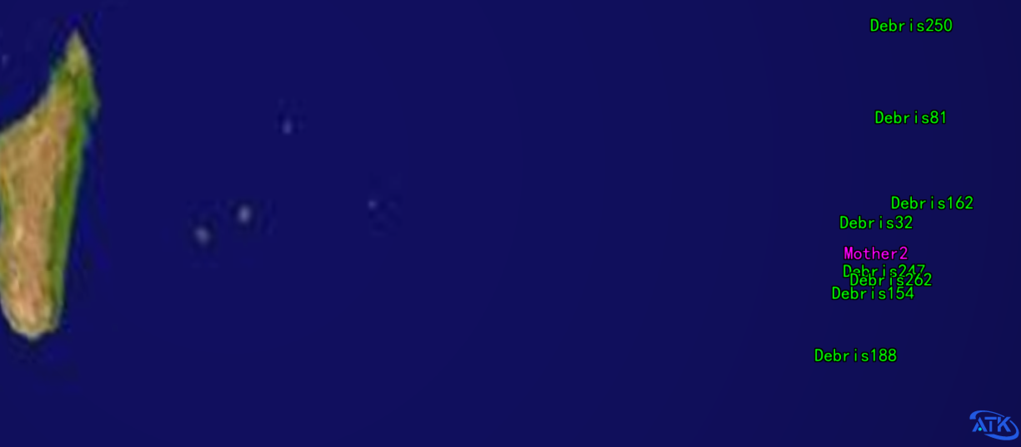
3）回到“Mother2”属性配置页面点击“参考航天器”，选择“Debris32”；
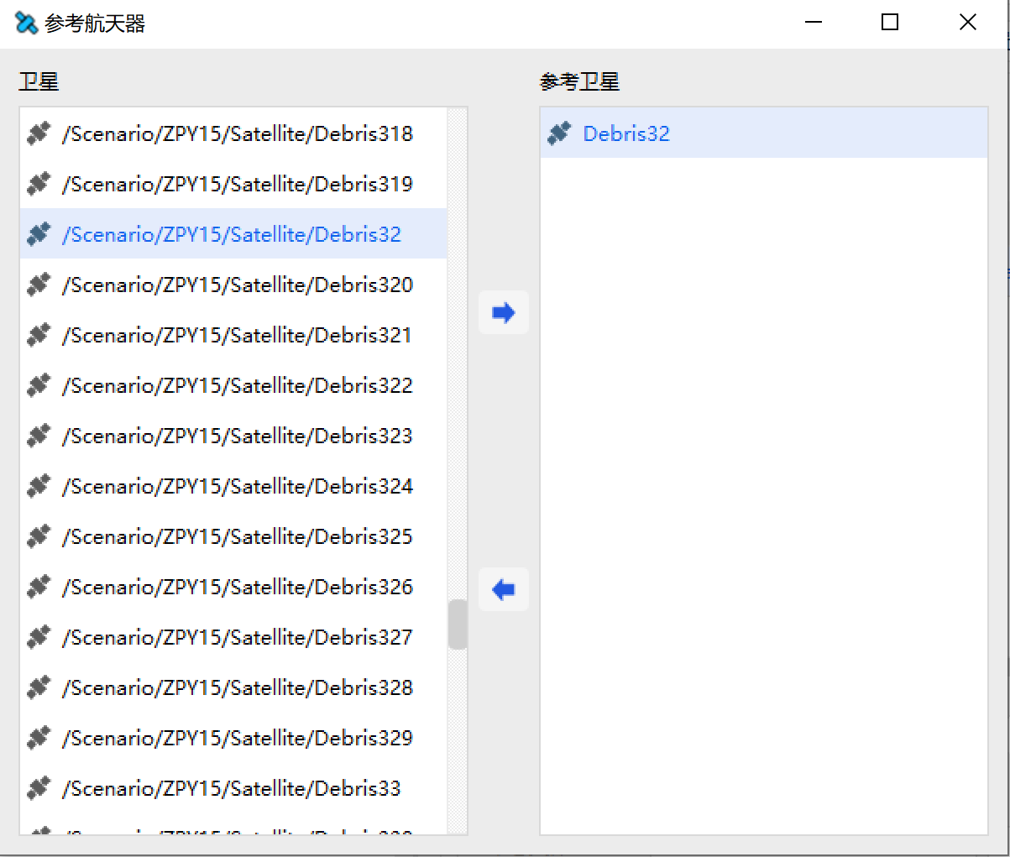
4）点击“新增”，选择兰伯特瞄准段，然后在右边轨道设置页面点击“高级设置”，按默认配置（引力场模型EGM96，阶数2，次数0，该配置即为题目要求的母航天器动力学模型）点击“确定”，停止条件选Duration，在触发值里输入兰伯特转移的时间，例如输入10000 s，点击“应用”；
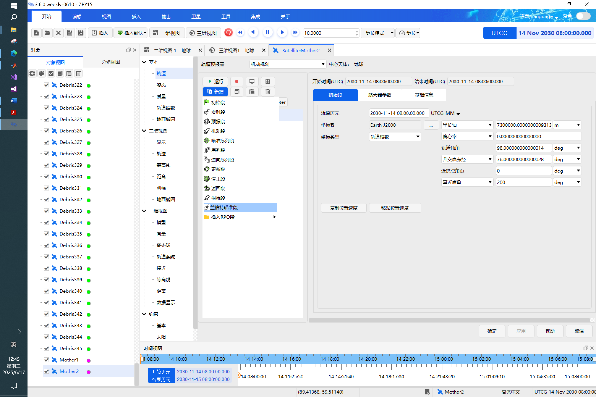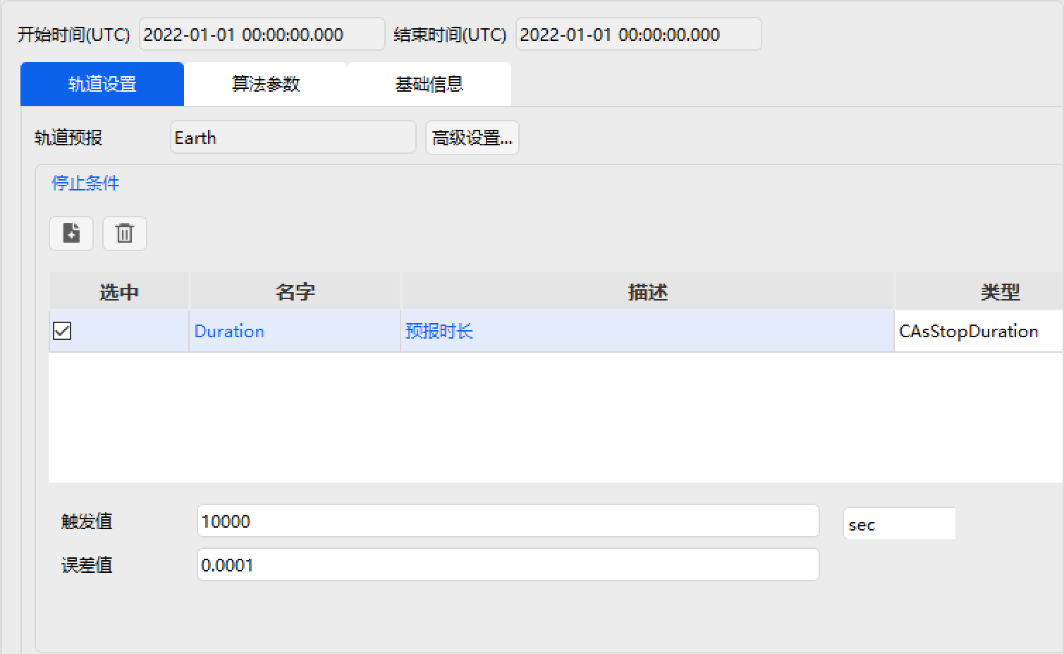
5）在算法参数页面点击坐标系旁边的“…”，选择参考航天器“Debris32”和J2000，点击“确定”，坐标类型选择位置速度（默认），位置和速度的6个分量均设为0，再点击“应用”和“运行”，即完成了一个兰伯特瞄准段的添加。
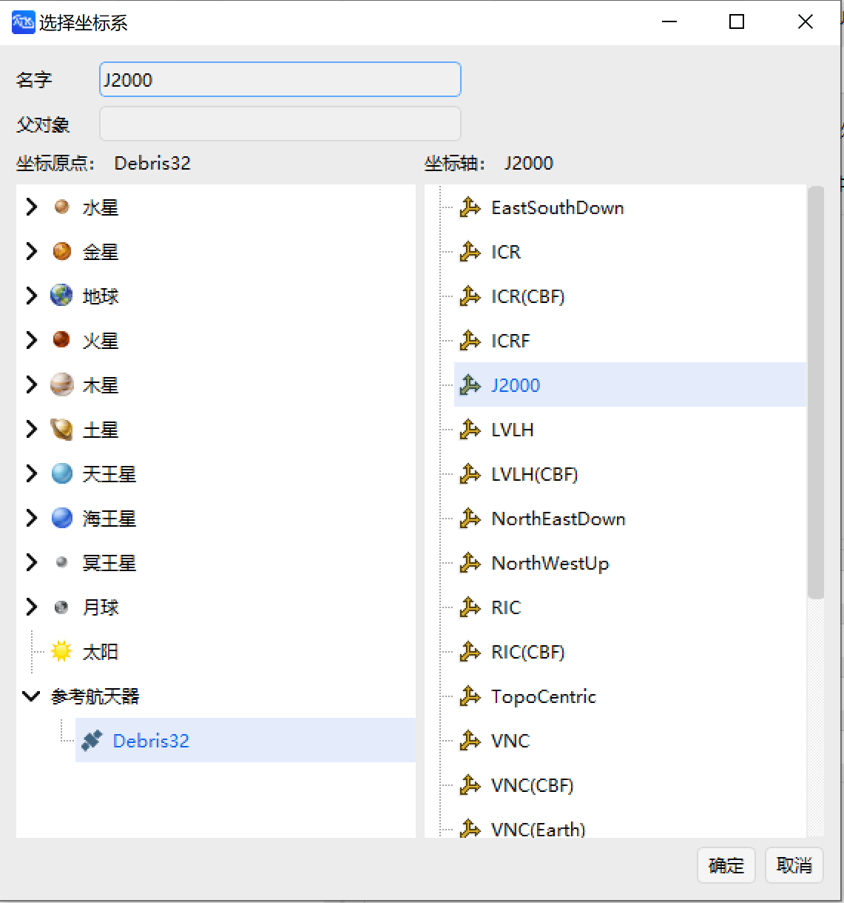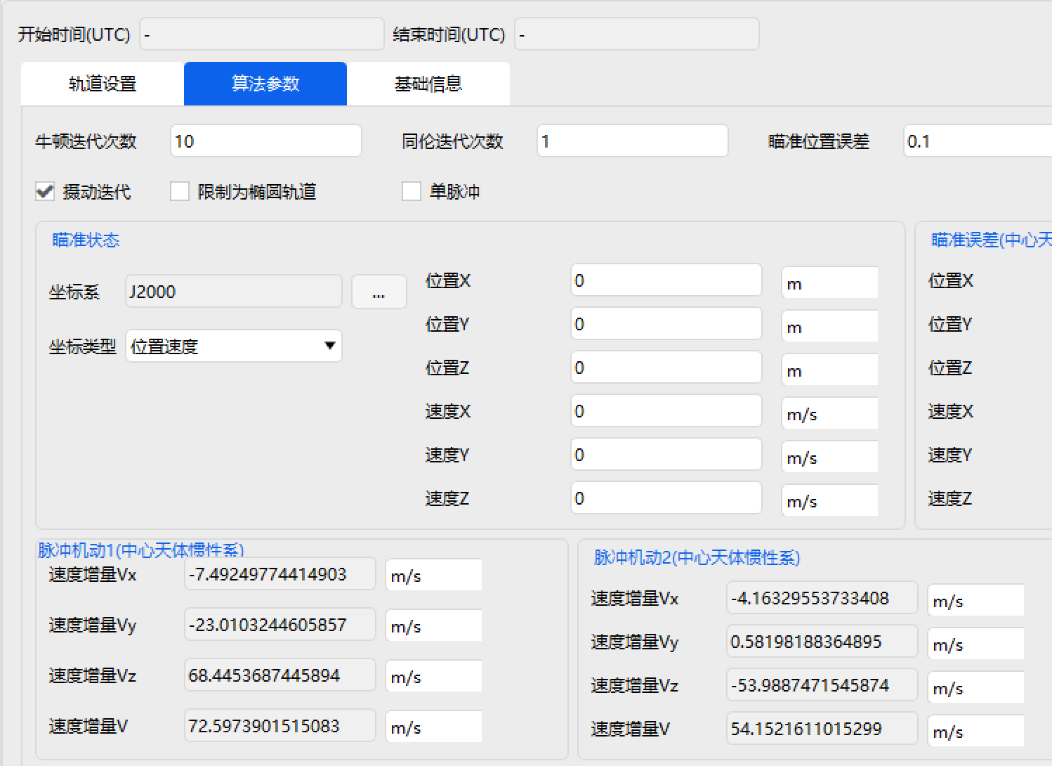
注意：若未勾选“单脉冲”，则每个兰伯特瞄准段包含两个脉冲，脉冲分量根据软件内部算法自动计算获得。一个兰伯特瞄准段可看作是“机动段+预报段+机动段”的拼接，主要用于交会某颗碎片，可单独使用，也可与前述机动段和预报段组合使用，例如一个兰伯特瞄准段加4个机动段和预报段，或者两个兰伯特瞄准段加两个机动段和预报段，均满足题目不大于6个脉冲的要求。
提示：兰伯特瞄准段虽然可以确保至少清除掉一颗碎片，但效率较低，轨道设计能力较强的队伍可选择自由度更大的6个机动段和预报段的组合。

分析母航天器与碎片的接近情况
1）在软件界面顶部工具栏“开始”中点击“插入”，选择“高级接近分析”-“插入默认类型”，再点击右下角“插入…”，即添加了一个高级接近分析工具；
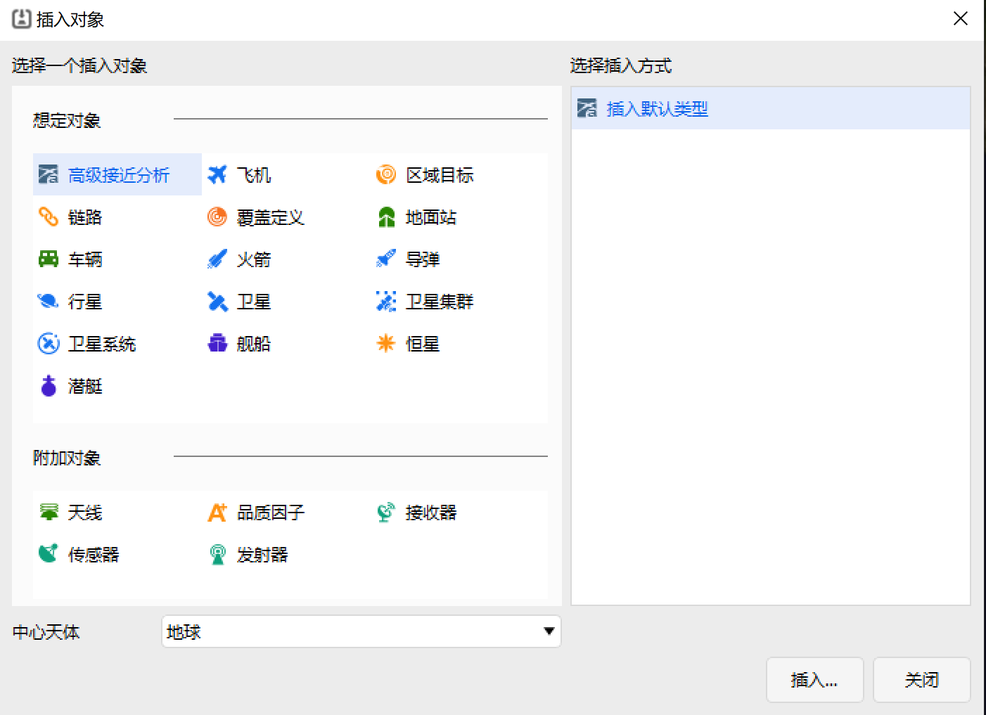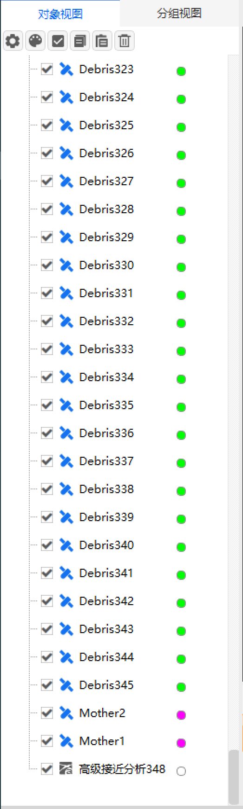
2）双击“高级接近分析348”或右键单击点“属性”进入属性设置界面，周期勾选使用场景区间（默认），阈值设为30000 m（默认），勾选“使用距离测量”（默认），然后将母航天器“Mother1”和“Mother2”选为主目标，将“Debris1”~“Debris345”选为次目标（单击“Debris1”，按住Shift，然后单击“Debris99”，再点击向右的箭头即可批量选中345颗碎片作为次目标），点击“应用”和“计算”，即完成了两个母航天器对345颗碎片在任务时段内的接近分析；
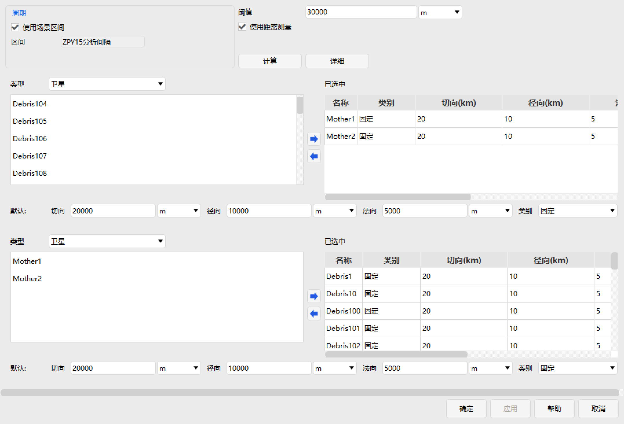
3）点击“详细”或者右键单击“高级接近分析348”再点“数据报告”即可查看接近分析结果（默认按最小相对速度排序），列表中的每一行都是母航天器与某颗碎片的一次接近，均满足相对距离小于30 km的约束，这其中满足接近期间最小相对速度小于150 m/s的为同时满足题目相对位置和相对速度约束的碎片。
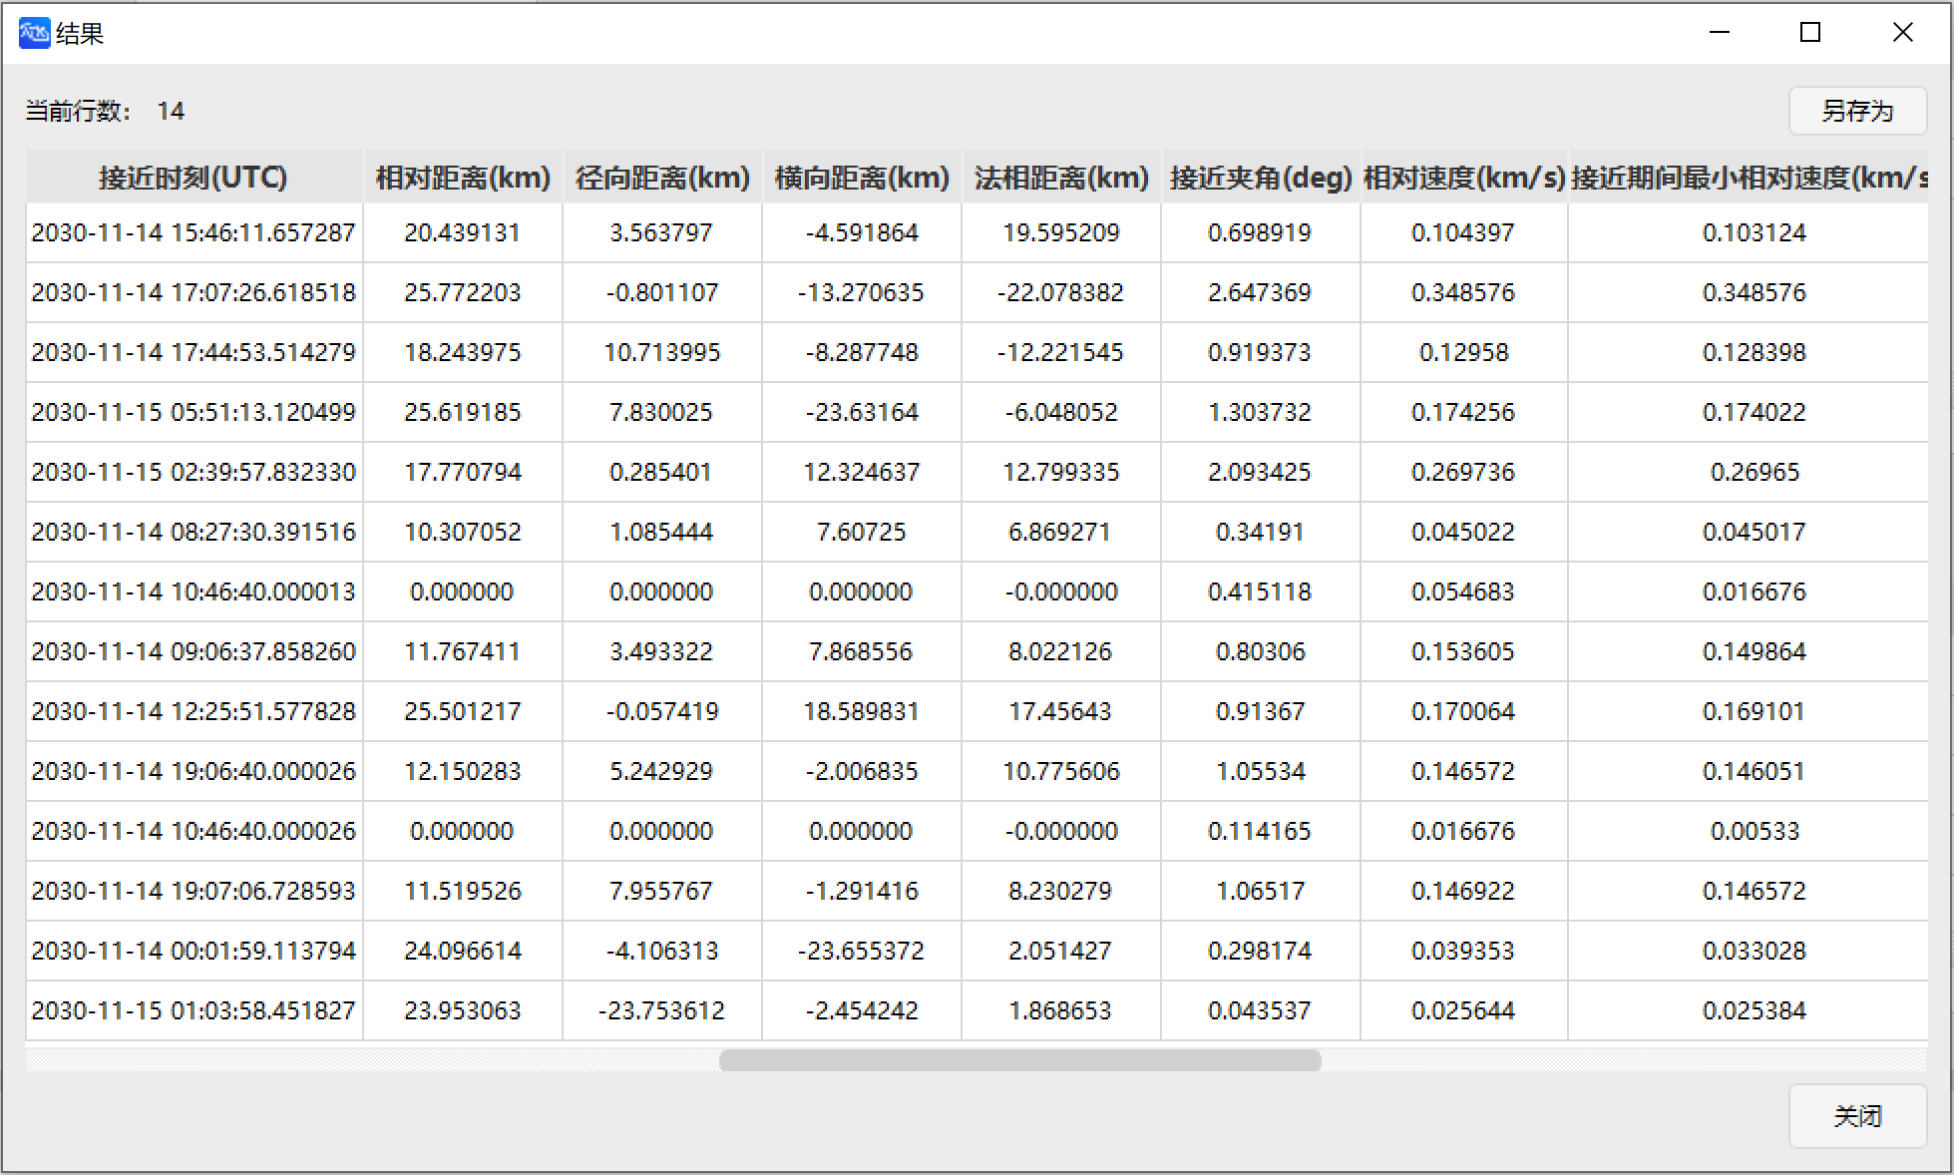
注意：上图中的结果可能存在不同母航天器或同一母航天器多次接近同一颗碎片的情况，点击界面“ZPY15验证”进行结果验证的时候会自动筛选出满足约束且不重复的碎片，如下图所示。
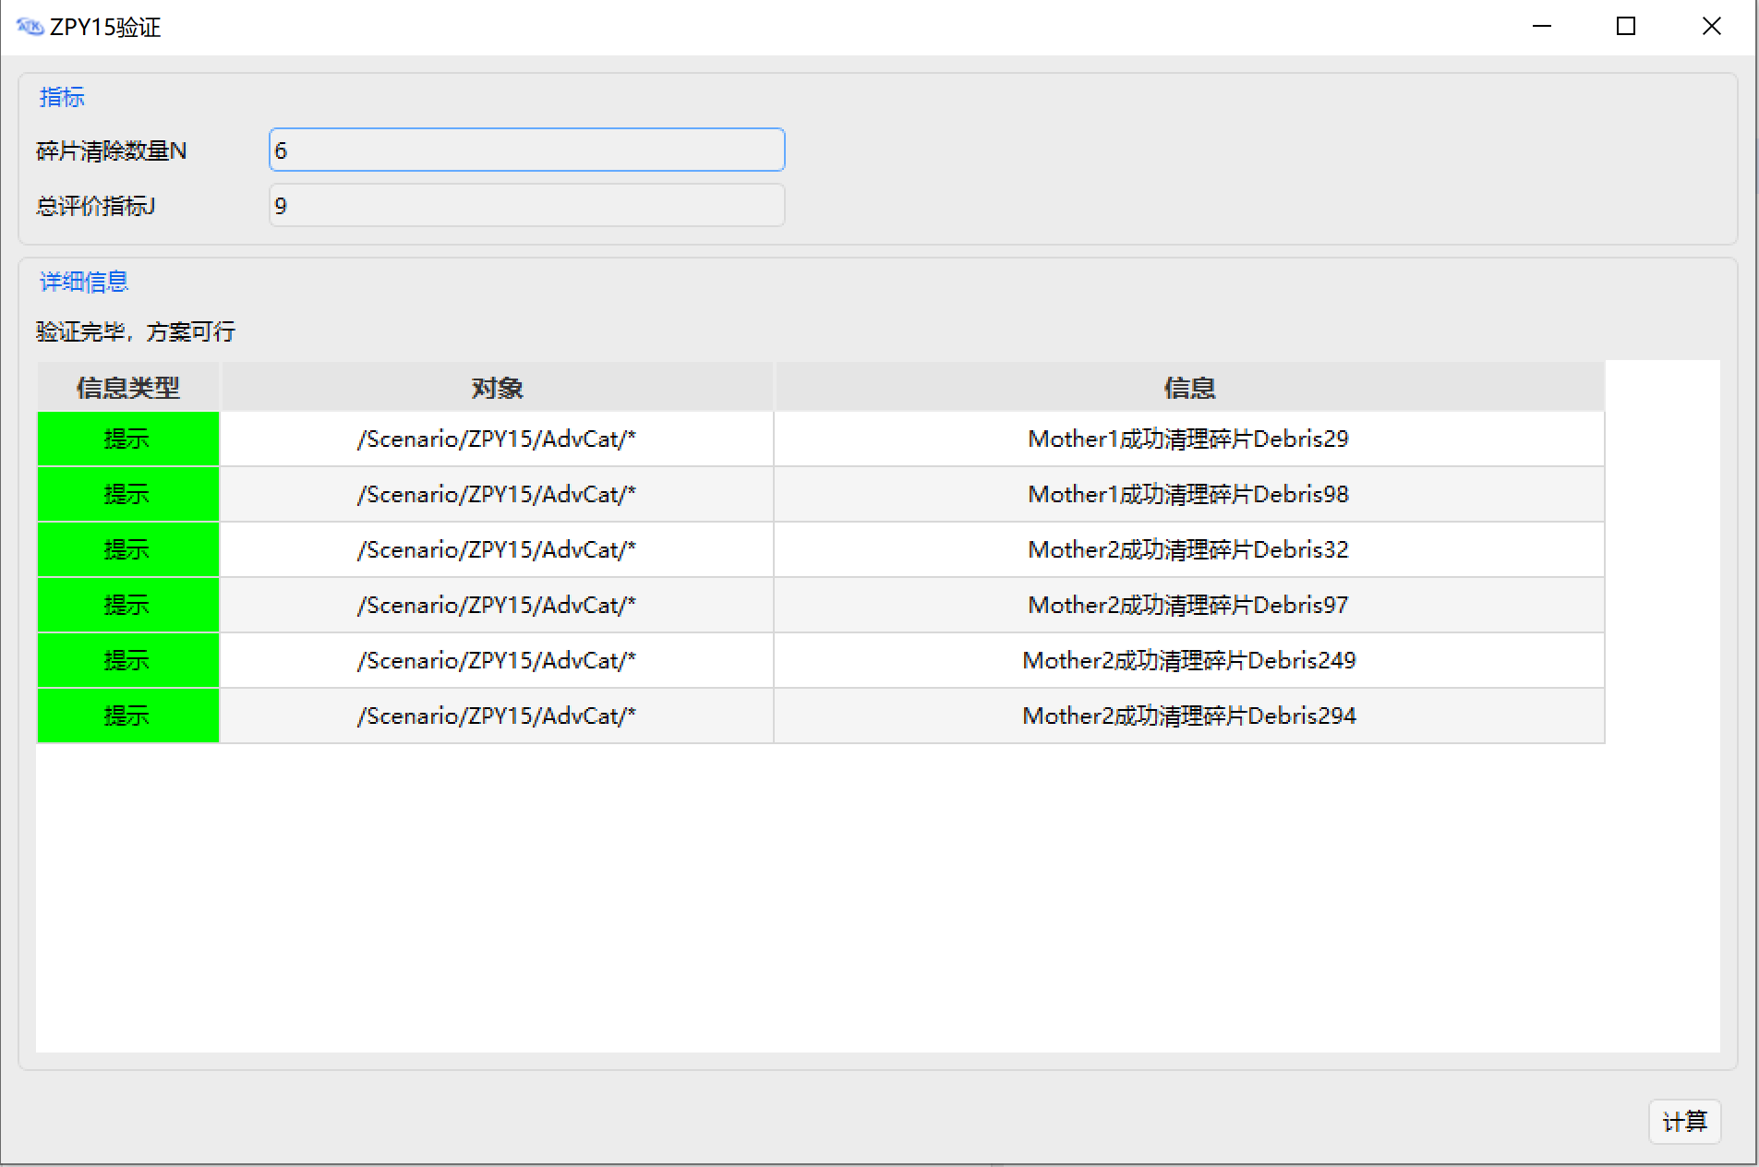

基于二次开发的方案设计

二次开发方式简介
ATK软件的二次开发模块提供了三种操作方式，分别是Connect模式、Component模式和MBSE模式。本次竞赛中只需要用到Connect模式。
Connect模式使用网络方式与ATK软件进行连接，用户通过编写脚本发送命令的方式对ATK软件进行操控。Connect模式提供的库文件是此模块为用户提供的功能及其他信息集合，提供的接口函数作为客户端与ATK数据传输的识别方式，通过接口函数中输入的命令脚本对ATK软件进行想定及属性设置的效果。
Connect模式同时支持Matlab、Python和C++，用户需提前安装Matlab R2015b或更高版本、Python3.8或更高版本以及Visual Studio 2015 Update3或更高版本，其中Python编译器可安装最新版的anaconda3。

配置母航天器机动方案并分析与碎片的接近情况
本节通过一个例子来展示如何基于二次开发实现添加母航天器、配置轨道机动以及分析母航天器与碎片的接近情况等功能，其中母航天器Mother1包含两个机动段和两个预报段，Mother2包含一个兰伯特瞄准段、一个机动段和两个预报段。

2.2.1 基于Matlab的实现流程
1）打开ATK软件，加载竞赛场景ZPY15.xml文件；
2）新建文件夹，将ATK软件包中“IntegratingWithATK\ZPY15\matlab”文件夹内的所有文件拷贝到新建的工作文件夹中。
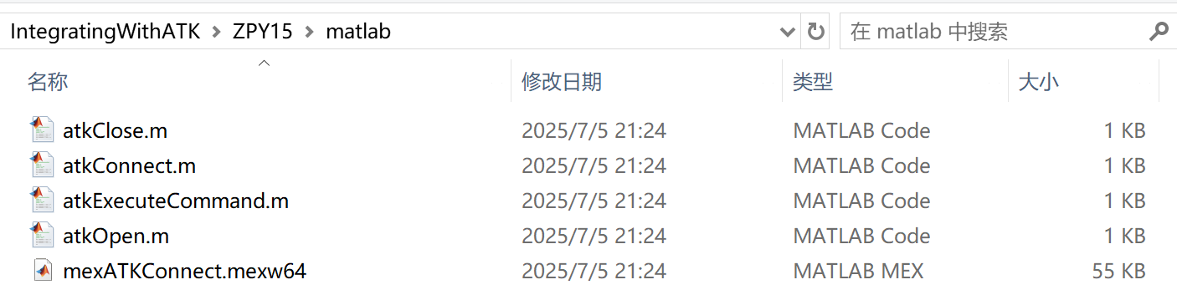
3）打开Matlab软件，在工作文件夹中新建Test.m文件，将以下代码拷贝至Test.m文件中；
%% 1.连接ATK软件
conID = atkOpen();

%% 2.添加母航天器Mother1，包含两个机动段和两个预报段
if (atkConnect(conID, 'DoesObjExist', '/ */Satellite/Mother1') == '0')
atkConnect(conID, 'New', '/ */Satellite Mother1');
atkConnect(conID, 'Graphics', '*/Satellite/Mother1 Setcolor 255');
atkConnect(conID, 'Astrogator', '*/Satellite/Mother1 SetProp');
atkConnect(conID, 'Astrogator', '*/Satellite/Mother1 InsertSegment - Maneuver');
atkConnect(conID, 'Astrogator', '*/Satellite/Mother1 InsertSegment - Propagate');
atkConnect(conID, 'Astrogator', '*/Satellite/Mother1 InsertSegment - Maneuver');
atkConnect(conID, 'Astrogator', '*/Satellite/Mother1 InsertSegment - Propagate');
end

%% 3.添加母航天器Mother2，包含一个兰伯特瞄准段、一个机动段和两个预报段
if (atkConnect(conID, 'DoesObjExist', '/ */Satellite/Mother2') == '0')
atkConnect(conID, 'New', '/ */Satellite Mother2');
atkConnect(conID, 'Graphics', '*/Satellite/Mother2 Setcolor 255');
atkConnect(conID, 'Astrogator', '*/Satellite/Mother2 SetProp');
atkConnect(conID, 'Astrogator', '*/Satellite/Mother2 InsertSegment - LambertTarget');
atkConnect(conID, 'Astrogator', '*/Satellite/Mother2 InsertSegment - Propagate');
atkConnect(conID, 'Astrogator', '*/Satellite/Mother2 InsertSegment - Maneuver');
atkConnect(conID, 'Astrogator', '*/Satellite/Mother2 InsertSegment - Propagate');
end

%% 4.添加一个高级接近分析工具，两个母航天器为主目标，345颗碎片为次目标
if (atkConnect(conID, 'DoesObjExist', '/ */AdvCat/AdvCat1') == '0')
atkConnect(conID, 'New', '/ */AdvCat AdvCat1');
atkConnect(conID, 'ACAT', '*/AdvCat/AdvCat1 Primary Add "Satellite/Mother1" Fixed 20000 10000 5000');
atkConnect(conID, 'ACAT', '*/AdvCat/AdvCat1 Primary Add "Satellite/Mother2" Fixed 20000 10000 5000');
for i = 1:345
Debris = '*/AdvCat/AdvCat1 Secondary Add "Satellite/Debris';
Num = num2str(i);
Par = '" Fixed 20000 10000 5000';
atkConnect(conID, 'ACAT', [Debris Num Par]);
end
end

%% 5.修改Mother1的初始轨道六根数（单位：m,-,rad,rad,rad,rad）
M1 = '*/Satellite/Mother1 SetValue MainSequence.SegmentList.';
sma = 7300000; ecc = 0; inc = 98*pi/180; RAAN = 76*pi/180; w = 0*pi/180; TA = 30*pi/180;
atkConnect(conID, 'Astrogator', [M1 'Initial_State.CoordinateType Keplerian ' num2str(sma,'%.16f') ' ' num2str(ecc,'%.16f') ' ' num2str(inc,'%.16f') ' ' num2str(RAAN,'%.16f') ' ' num2str(w,'%.16f') ' ' num2str(TA,'%.16f')]);

%% 6.修改Mother1的两次机动脉冲分量与两个预报段时长（单位：m/s,s）
dv1x = 1; dv1y = 2; dv1z = 3;
atkConnect(conID, 'Astrogator', [M1 'Maneuver.ImpulsiveMnvr.CoordType Cartesian ' num2str(dv1x,'%.16f') ' ' num2str(dv1y,'%.16f') ' ' num2str(dv1z,'%.16f')]);
dt1 = 40000;
atkConnect(conID, 'Astrogator', [M1 'Propagate.StoppingConditions Duration']);
atkConnect(conID, 'Astrogator', [M1 'Propagate.StoppingConditions.Duration.TripValue ' num2str(dt1)]);
dv2x = 4; dv2y = 5; dv2z = 6;
atkConnect(conID, 'Astrogator', [M1 'Maneuver1.ImpulsiveMnvr.CoordType Cartesian ' num2str(dv2x,'%.16f') ' ' num2str(dv2y,'%.16f') ' ' num2str(dv2z,'%.16f')]);
dt2 = 46400;
atkConnect(conID, 'Astrogator', [M1 'Propagate1.StoppingConditions Duration']);
atkConnect(conID, 'Astrogator', [M1 'Propagate1.StoppingConditions.Duration.TripValue ' num2str(dt2,'%.16f')]);

%% 7.运行Mother1生成轨道星历
atkConnect(conID, 'Astrogator', '*/Satellite/Mother1 RunMCS');

%% 8.修改Mother2的初始轨道根数（单位：m,-,rad,rad,rad,rad）
M2 = '*/Satellite/Mother2 SetValue MainSequence.SegmentList.';
sma = 7300000; ecc = 0; inc = 98*pi/180; RAAN = 76*pi/180; w = 0*pi/180; TA = 200*pi/180;
atkConnect(conID, 'Astrogator', [M2 'Initial_State.CoordinateType Keplerian ' num2str(sma,'%.16f') ' ' num2str(ecc,'%.16f') ' ' num2str(inc,'%.16f') ' ' num2str(RAAN,'%.16f') ' ' num2str(w,'%.16f') ' ' num2str(TA,'%.16f')]);

%% 9.设置Mother2兰伯特瞄准段的时长和交会目标
dt1 = 10000;
Tar = 'Debris32';
atkConnect(conID, 'Astrogator', [M2 'LambertTarget.StoppingConditions Duration']);
atkConnect(conID, 'Astrogator', [M2 'LambertTarget.StoppingConditions.Duration.TripValue ' num2str(dt1,'%.16f')]);
atkConnect(conID, 'Reference', ['*/Satellite/Mother2 SetRefSatellite */Satellite/' Tar]);
atkConnect(conID, 'Astrogator', [M2 'LambertTarget.CoordinateSystem "Satellite/' Tar ' J2000"']);
atkConnect(conID, 'Astrogator', [M2 'LambertTarget.CoordinateType Cartesian 0 0 0 0 0 0']);

%% 10.设置Mother2的一次机动脉冲分量与两个预报段时长（单位：m/s,s）
dt2 = 30000;
atkConnect(conID, 'Astrogator', [M2 'Propagate.StoppingConditions Duration']);
atkConnect(conID, 'Astrogator', [M2 'Propagate.StoppingConditions.Duration.TripValue ' num2str(dt2,'%.16f')]);
dv3x = 7; dv3y = 8; dv3z = 9;
atkConnect(conID, 'Astrogator', [M2 'Maneuver.ImpulsiveMnvr.CoordType Cartesian ' num2str(dv3x,'%.16f') ' ' num2str(dv3y,'%.16f') ' ' num2str(dv3z,'%.16f')]);
dt3 = 46400;
atkConnect(conID, 'Astrogator', [M2 'Propagate1.StoppingConditions Duration']);
atkConnect(conID, 'Astrogator', [M2 'Propagate1.StoppingConditions.Duration.TripValue ' num2str(dt3,'%.16f')]);

%% 11.运行Mother2生成轨道星历
atkConnect(conID, 'Astrogator', '*/Satellite/Mother2 RunMCS');

%% 12.计算母航天器与所有碎片的接近情况
atkConnect(conID, 'ACAT', '*/AdvCat/AdvCat1 Compute On');

%% 13.获得接近分析结果报告
re = atkConnect(conID, 'Report_RM', '*/AdvCat/AdvCat1 Style "Simple Message By MinVel"');

%% 14.从结果中提取出被清除的碎片（满足速度约束且不重复的碎片）
result = strsplit(re);
detail = result(17:end);
CleanedDebris = [];
for i = 1 : length(detail)/6
Debris = detail(6*i-4);
RelVel = str2double(detail(6*i));
if RelVel < 150
if length(CleanedDebris) == 0 || ~any(ismember(CleanedDebris,Debris))
CleanedDebris = vertcat(CleanedDebris, Debris);
end
end
end

%% 15.打印所有被清除的碎片
disp('All Cleaned Debris:');
disp(CleanedDebris);

%% 16.断开ATK软件
atkClose(conID);

4）运行Test.m文件；
5）获得碎片清除结果。
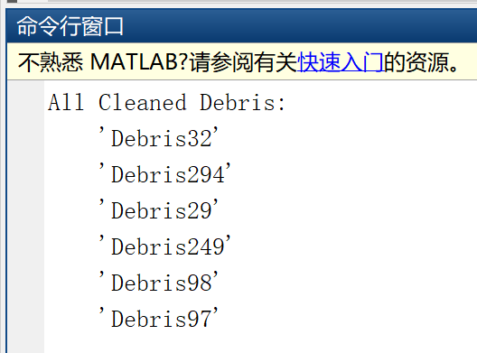

2.2.2 基于Python的实现流程
1）打开ATK软件，加载竞赛场景ZPY15.xml文件；
2）新建文件夹，将ATK软件包中“IntegratingWithATK\ZPY15\python”文件夹内的所有文件拷贝到新建的工作文件夹中。

3）打开Spyder软件（或其它Python编译器），在工作文件夹中新建Test.py文件，将以下代码拷贝至Test.py文件中；
from ATKConnectModule import atkOpen
from ATKConnectModule import atkConnect
from ATKConnectModule import atkClose
import time
import math
pi = math.pi;

## 1.连接ATK软件
conID = atkOpen();

## 2.添加母航天器Mother1，包含两个机动段和两个预报段
if (atkConnect(conID, 'DoesObjExist', '/ */Satellite/Mother1') == '0\n'):
atkConnect(conID, 'New', '/ */Satellite Mother1');
atkConnect(conID, 'Graphics', '*/Satellite/Mother1 Setcolor 255');
atkConnect(conID, 'Astrogator', '*/Satellite/Mother1 SetProp');
atkConnect(conID, 'Astrogator', '*/Satellite/Mother1 InsertSegment - Maneuver');
atkConnect(conID, 'Astrogator', '*/Satellite/Mother1 InsertSegment - Propagate');
atkConnect(conID, 'Astrogator', '*/Satellite/Mother1 InsertSegment - Maneuver');
atkConnect(conID, 'Astrogator', '*/Satellite/Mother1 InsertSegment - Propagate');

## 3.添加母航天器Mother2，包含一个兰伯特瞄准段、一个机动段和两个预报段
if (atkConnect(conID, 'DoesObjExist', '/ */Satellite/Mother2') == '0\n'):
atkConnect(conID, 'New', '/ */Satellite Mother2');
atkConnect(conID, 'Graphics', '*/Satellite/Mother2 Setcolor 255');
atkConnect(conID, 'Astrogator', '*/Satellite/Mother2 SetProp');
atkConnect(conID, 'Astrogator', '*/Satellite/Mother2 InsertSegment - LambertTarget');
atkConnect(conID, 'Astrogator', '*/Satellite/Mother2 InsertSegment - Propagate');
atkConnect(conID, 'Astrogator', '*/Satellite/Mother2 InsertSegment - Maneuver');
atkConnect(conID, 'Astrogator', '*/Satellite/Mother2 InsertSegment - Propagate');

## 4.添加一个高级接近分析工具，两个母航天器为主目标，345颗碎片为次目标
if (atkConnect(conID, 'DoesObjExist', '/ */AdvCat/AdvCat1') == '0\n'):
atkConnect(conID, 'New', '/ */AdvCat AdvCat1');
atkConnect(conID, 'ACAT', '*/AdvCat/AdvCat1 Primary Add "Satellite/Mother1" Fixed 20000 10000 5000');
atkConnect(conID, 'ACAT', '*/AdvCat/AdvCat1 Primary Add "Satellite/Mother2" Fixed 20000 10000 5000');
for i in range(1, 346):
Debris = '*/AdvCat/AdvCat1 Secondary Add "Satellite/Debris';
Num = str(i);
Par = '" Fixed 20000 10000 5000';
atkConnect(conID, 'ACAT', Debris+Num+Par);

## 5.修改Mother1的初始轨道六根数（单位：m,-,rad,rad,rad,rad）
M1 = '*/Satellite/Mother1 SetValue MainSequence.SegmentList.';
sma = 7300000; ecc = 0; inc = 98*pi/180; RAAN = 76*pi/180; w = 0*pi/180; TA = 30*pi/180;
atkConnect(conID, 'Astrogator', M1 + 'Initial_State.CoordinateType "Keplerian" ' + str(sma) + ' ' + str(ecc) + ' ' + str(inc) + ' ' + str(RAAN) + ' ' + str(w) + ' ' + str(TA));

## 6.修改Mother1的两次机动脉冲分量与两个预报段时长（单位：m/s,s）
dv1x = 1; dv1y = 2; dv1z = 3;
atkConnect(conID, 'Astrogator', M1 + 'Maneuver.ImpulsiveMnvr.CoordType Cartesian ' + str(dv1x) + ' ' + str(dv1y) + ' ' + str(dv1z));
dt1 = 40000;
atkConnect(conID, 'Astrogator', M1 + 'Propagate.StoppingConditions Duration');
atkConnect(conID, 'Astrogator', M1 + 'Propagate.StoppingConditions.Duration.TripValue ' + str(dt1));
dv2x = 4; dv2y = 5; dv2z = 6;
atkConnect(conID, 'Astrogator', M1 + 'Maneuver1.ImpulsiveMnvr.CoordType Cartesian ' + str(dv2x) + ' ' + str(dv2y) + ' ' + str(dv2z));
dt2 = 46400;
atkConnect(conID, 'Astrogator', M1 + 'Propagate1.StoppingConditions Duration');
atkConnect(conID, 'Astrogator', M1 + 'Propagate1.StoppingConditions.Duration.TripValue ' + str(dt2));

## 7.运行Mother1生成轨道星历
atkConnect(conID, 'Astrogator', '*/Satellite/Mother1 RunMCS');

## 8.修改Mother2的初始轨道根数（单位：m,-,rad,rad,rad,rad）
M2 = '*/Satellite/Mother2 SetValue MainSequence.SegmentList.';
sma = 7300000; ecc = 0; inc = 98*pi/180; RAAN = 76*pi/180; w = 0*pi/180; TA = 200*pi/180;
atkConnect(conID, 'Astrogator', M2 + 'Initial_State.CoordinateType "Keplerian" ' + str(sma) + ' ' + str(ecc) + ' ' + str(inc) + ' ' + str(RAAN) + ' ' + str(w) + ' ' + str(TA));

## 9.修改Mother2兰伯特瞄准段的时长和交会目标
dt1 = 10000;
Tar = 'Debris32';
atkConnect(conID, 'Astrogator', M2 + 'LambertTarget.StoppingConditions Duration');
atkConnect(conID, 'Astrogator', M2 + 'LambertTarget.StoppingConditions.Duration.TripValue ' + str(dt1));
atkConnect(conID, 'Reference', '*/Satellite/Mother2 SetRefSatellite */Satellite/' + Tar);
atkConnect(conID, 'Astrogator', M2 + 'LambertTarget.CoordinateSystem "Satellite/' + Tar + ' J2000"');
atkConnect(conID, 'Astrogator', M2 + 'LambertTarget.CoordinateType Cartesian 0 0 0 0 0 0');

## 10.修改Mother2的一次机动脉冲分量与两个预报段时长（单位：m/s,s）
dt2 = 30000;
atkConnect(conID, 'Astrogator', M2 + 'Propagate.StoppingConditions Duration');
atkConnect(conID, 'Astrogator', M2 + 'Propagate.StoppingConditions.Duration.TripValue ' + str(dt2));
dv3x = 7; dv3y = 8; dv3z = 9;
atkConnect(conID, 'Astrogator', M2 + 'Maneuver.ImpulsiveMnvr.CoordType Cartesian ' + str(dv3x) + ' ' + str(dv3y) + ' ' + str(dv3z));
dt3 = 46400;
atkConnect(conID, 'Astrogator', M2 + 'Propagate1.StoppingConditions Duration');
atkConnect(conID, 'Astrogator', M2 + 'Propagate1.StoppingConditions.Duration.TripValue ' + str(dt3));

## 11.运行Mother2生成轨道星历
atkConnect(conID, 'Astrogator', '*/Satellite/Mother2 RunMCS');

## 12.计算母航天器与所有碎片的接近情况
atkConnect(conID, 'ACAT', '*/AdvCat/AdvCat1 Compute On');

## 13.获得接近分析结果报告
re = atkConnect(conID, 'Report_RM', '*/AdvCat/AdvCat1 Style "Simple Message By MinVel"');

## 14.从结果中提取出被清除的碎片（满足速度约束且不重复的碎片）
result = re.splitlines();
CleanedDebris = [];
for i in range (0, len(re.splitlines()) - 2):
line = result[i+2].split();
Debris = line[1];
RelVel = float(line[5]);
if (RelVel < 150):
if (len(CleanedDebris) == 0) or not (Debris in CleanedDebris):
CleanedDebris.append(Debris);

## 15.打印所有被清除的碎片
print('All Cleaned Debris:');
print(CleanedDebris);

## 16.断开ATK软件
atkClose(conID);

4）运行Test.py文件；
5）获得碎片清除结果。
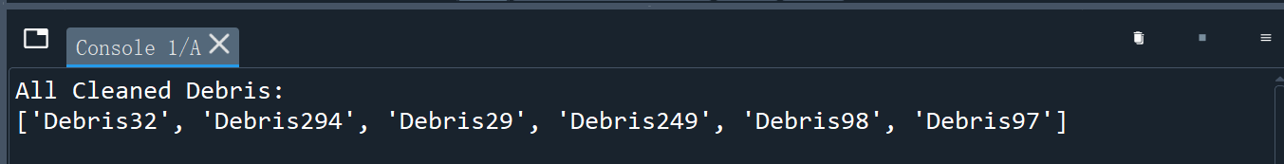

2.2.3 基于C++的实现流程
1）打开ATK软件，加载竞赛场景ZPY15.xml文件；
2）打开Visual Studio 2015软件，点击新建项目，新建Win32控制台应用程序，设置项目名称为Test，点击确定，完成项目新建；
3）将ATK软件包中“IntegratingWithATK\ZPY15\c++”文件夹内的所有文件拷贝到新建项目的根目录下；
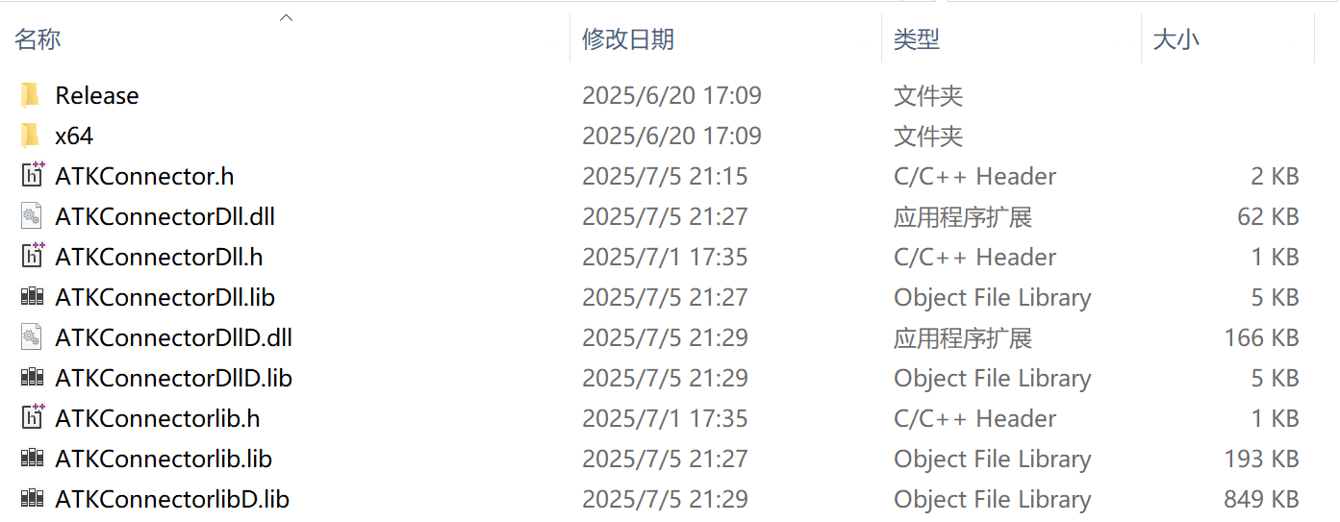
3）将Test.cpp中的代码全部替换成以下代码；
#include "stdafx.h"
#include <string>
#include <iostream>
#include <sstream>
#include <iomanip>
#include <algorithm>
#include <time.h>
#include "ATKConnectorlib.h"

using namespace std;

// 高精度数字转字符串函数
string num2str(double value)
{
ostringstream oss;
oss << fixed << setprecision(16) << value;
return oss.str();
}

int main()
{
// 1.连接ATK软件
int conID = atkOpen();

// 2.添加母航天器Mother1，包含两个机动段和两个预报段
if (atkConnect(conID, "DoesObjExist", "/ */Satellite/Mother1") == "0\n"){
atkConnect(conID, "New", "/ */Satellite Mother1");
atkConnect(conID, "Graphics", "*/Satellite/Mother1 Setcolor 255");
atkConnect(conID, "Astrogator", "*/Satellite/Mother1 SetProp");
atkConnect(conID, "Astrogator", "*/Satellite/Mother1 InsertSegment - Maneuver");
atkConnect(conID, "Astrogator", "*/Satellite/Mother1 InsertSegment - Propagate");
atkConnect(conID, "Astrogator", "*/Satellite/Mother1 InsertSegment - Maneuver");
atkConnect(conID, "Astrogator", "*/Satellite/Mother1 InsertSegment - Propagate");
}

// 3.添加母航天器Mother2，包含一个兰伯特瞄准段、一个机动段和两个预报段
if (atkConnect(conID, "DoesObjExist", "/ */Satellite/Mother2") == "0\n"){
atkConnect(conID, "New", "/ */Satellite Mother2");
atkConnect(conID, "Graphics", "*/Satellite/Mother2 Setcolor 255");
atkConnect(conID, "Astrogator", "*/Satellite/Mother2 SetProp");
atkConnect(conID, "Astrogator", "*/Satellite/Mother2 InsertSegment - LambertTarget");
atkConnect(conID, "Astrogator", "*/Satellite/Mother2 InsertSegment - Propagate");
atkConnect(conID, "Astrogator", "*/Satellite/Mother2 InsertSegment - Maneuver");
atkConnect(conID, "Astrogator", "*/Satellite/Mother2 InsertSegment - Propagate");
}

// 4.添加一个高级接近分析工具，两个母航天器为主目标，345颗碎片为次目标
if (atkConnect(conID, "DoesObjExist", "/ */AdvCat/AdvCat1") == "0\n"){
atkConnect(conID, "New", "/ */AdvCat AdvCat1");
atkConnect(conID, "ACAT", "*/AdvCat/AdvCat1 Primary Add \"Satellite/Mother1\" Fixed 20000 10000 5000");
atkConnect(conID, "ACAT", "*/AdvCat/AdvCat1 Primary Add \"Satellite/Mother2\" Fixed 20000 10000 5000");
for (int i = 1; i < 346; i++){
string Debris = "*/AdvCat/AdvCat1 Secondary Add \"Satellite/Debris";
string Num = to_string(i);
string Par = "\" Fixed 20000 10000 5000";
atkConnect(conID, "ACAT", Debris + Num + Par);
}
}

// 5.修改Mother1的初始轨道六根数（单位：m,-,rad,rad,rad,rad）
string M1 = "*/Satellite/Mother1 SetValue MainSequence.SegmentList.";
double PI = 3.14159265358979323846;
double sma = 7300000; double ecc = 0; double inc = 98 * PI / 180; double RAAN = 76 * PI / 180; double w = 0 * PI / 180; double TA = 30 * PI / 180;
atkConnect(conID, "Astrogator", M1 + "Initial_State.CoordinateType Keplerian " + num2str(sma) + " " + num2str(ecc) + " " + num2str(inc) + " " + num2str(RAAN) + " " + num2str(w) + " " + num2str(TA));

// 6.修改Mother1的两次机动脉冲分量与两个预报段时长（单位：m/s,s）
double dv1x = 1; double dv1y = 2; double dv1z = 3;
atkConnect(conID, "Astrogator", M1 + "Maneuver.ImpulsiveMnvr.CoordType Cartesian " + num2str(dv1x) + " " + num2str(dv1y) + " " + num2str(dv1z));
double dt1 = 40000;
atkConnect(conID, "Astrogator", M1 + "Propagate.StoppingConditions Duration");
atkConnect(conID, "Astrogator", M1 + "Propagate.StoppingConditions.Duration.TripValue " + num2str(dt1));
double dv2x = 4; double dv2y = 5; double dv2z = 6;
atkConnect(conID, "Astrogator", M1 + "Maneuver1.ImpulsiveMnvr.CoordType Cartesian " + num2str(dv2x) + " " + num2str(dv2y) + " " + num2str(dv2z));
double dt2 = 46400;
atkConnect(conID, "Astrogator", M1 + "Propagate1.StoppingConditions Duration");
atkConnect(conID, "Astrogator", M1 + "Propagate1.StoppingConditions.Duration.TripValue " + num2str(dt2));

// 7.运行Mother1生成轨道星历
atkConnect(conID, "Astrogator", "*/Satellite/Mother1 RunMCS");

// 8.设置Mother2的初始轨道根数（单位：m,-,rad,rad,rad,rad）
string M2 = "*/Satellite/Mother2 SetValue MainSequence.SegmentList.";
sma = 7300000; ecc = 0; inc = 98 * PI / 180; RAAN = 76 * PI / 180; w = 0 * PI / 180; TA = 200 * PI / 180;
atkConnect(conID, "Astrogator", M2 + "Initial_State.CoordinateType Keplerian " + num2str(sma) + " " + num2str(ecc) + " " + num2str(inc) + " " + num2str(RAAN) + " " + num2str(w) + " " + num2str(TA));

// 9.修改Mother2兰伯特瞄准段的时长和交会目标
dt1 = 10000;
string Tar = "Debris32";
atkConnect(conID, "Astrogator", M2 + "LambertTarget.StoppingConditions Duration");
atkConnect(conID, "Astrogator", M2 + "LambertTarget.StoppingConditions.Duration.TripValue " + num2str(dt1));
atkConnect(conID, "Reference", "*/Satellite/Mother2 SetRefSatellite */Satellite/" + Tar);
atkConnect(conID, "Astrogator", M2 + "LambertTarget.CoordinateSystem \"Satellite/" + Tar + " J2000\"");
atkConnect(conID, "Astrogator", M2 + "LambertTarget.CoordinateType Cartesian 0 0 0 0 0 0");

// 10.修改Mother2的一次机动脉冲分量与两个预报段时长（单位：m/s,s）
dt2 = 30000;
atkConnect(conID, "Astrogator", M2 + "Propagate.StoppingConditions Duration");
atkConnect(conID, "Astrogator", M2 + "Propagate.StoppingConditions.Duration.TripValue " + num2str(dt2));
double dv3x = 7; double dv3y = 8; double dv3z = 9;
atkConnect(conID, "Astrogator", M2 + "Maneuver.ImpulsiveMnvr.CoordType Cartesian " + num2str(dv3x) + " " + num2str(dv3y) + " " + num2str(dv3z));
double dt3 = 46400;
atkConnect(conID, "Astrogator", M2 + "Propagate1.StoppingConditions Duration");
atkConnect(conID, "Astrogator", M2 + "Propagate1.StoppingConditions.Duration.TripValue " + num2str(dt3));

// 11.运行Mother2生成轨道星历
atkConnect(conID, "Astrogator", "*/Satellite/Mother2 RunMCS");

// 12.计算母航天器与所有碎片的接近情况
atkConnect(conID, "ACAT", "*/AdvCat/AdvCat1 Compute On");

// 13.获得接近分析结果报告
string re = atkConnect(conID, "Report_RM", "*/AdvCat/AdvCat1 Style \"Simple Message By MinVel\"");

// 14.从结果中提取出被清除的碎片（满足速度约束且不重复的碎片）
istringstream stream(re);
vector<vector<string> > result;
string line;
while (std::getline(stream, line)){
istringstream iss(line);
vector<string> rows;
string row;
while (iss >> row)
rows.push_back(row);
result.push_back(rows);
}
result.erase(result.begin(), result.begin() + 2);
vector<string> CleanedDebris;
for (int i = 0; i < size(result); i++){
string Debris = result[i][1];
double RelVel = stod(result[i][5]);
if (RelVel < 150){
if (size(CleanedDebris) == 0 || find(CleanedDebris.begin(), CleanedDebris.end(), Debris) == CleanedDebris.end())
CleanedDebris.push_back(Debris);
}
}

// 15.打印所有被清除的碎片
cout << "All Cleaned Debris:" << endl;
for (int i = 0; i < size(CleanedDebris); i++){
cout << CleanedDebris[i] << endl;
}

// 16.断开ATK软件
atkClose(conID);

return 0;
}

4）将x86切换成x64编译器，Debug切换成Release模式，编译生成解决方案，运行程序；
5）获得碎片清除结果。
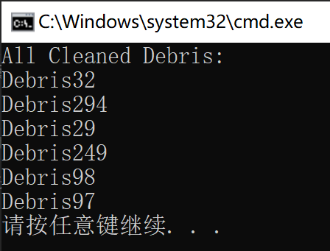

基于二次开发优化设计方案的注意点
上述实现流程只是为了展示如何基于二次开发实现添加母航天器、配置轨道机动以及分析母航天器与碎片的接近情况，各参赛队可在读懂上述代码的基础上结合各自的设计思路灵活修改代码。当采用二次开发优化母航天器的部署或机动方案时，为了提高优化效率，同时尽量避免软件发生意外崩溃，建议作如下处理：
1）软件工具栏“关于”中，点击“设置”，将可视化“二维视图”和“三维视图”勾选去掉（不影响界面操作，只是减少不必要的二次开发数据交互）；
2）载入初始场景文件后，只需通过界面或通过二次开发添加母航天器和高级接近分析工具一次即可，避免频繁删除和添加。在已配制好高级接近分析工具（选好主目标和次目标）的情况下，可反复修改母航天器的轨道参数并分析与碎片的接近情况；
3）避免在迭代运行二次开发代码过程中同时手动操作软件界面，特别是同时通过界面手动赋值计算。

